ОС - 01, ПОИТ-3

1. **OS**: **Operating System** – операционная система.
2. **OS**: комплекс программ.
3. **OS**: пользовательский интерфейс, интерфейс с аппаратурой (драйверы), программный интерфейс (фреймворк), утилиты.



1. **OS**: Hardware – оборудование(аппаратное обеспечение)

* архитектура процессора(CISC, **RISC**, MISC, VLIW);
* набор команд процессора(x86, x64, **x86-64,** ARM);

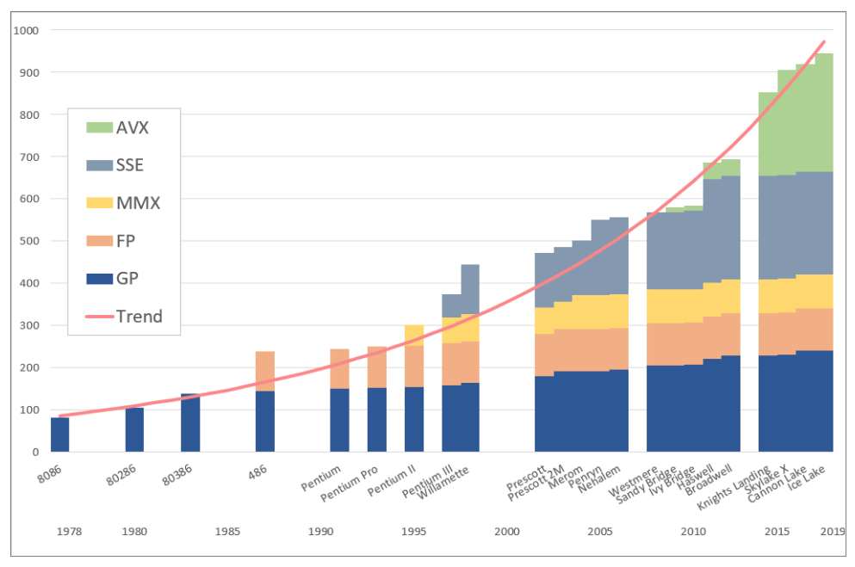

* тактовая частота;
* форматы (представление)данных (LE, BE);
* разрядность данных(8, 16, 32,64,128);
* набор регистров и их назначение;
* система адресации;
* система прерываний;
* часы, таймер.

1. **OS**:BIOS
2. **OS**: Users Interface (UI): Graphic UI, CLI (Command Line Interface).



1. **OS**: Graphic UI: Windows (Explorer, Desktop, Try), KDE(Linux), GNOM(Linux),MATE (Linux), Xfce (Ubuntu/Linux),
2. **OS**: CLI: CMD (Windows), Power Shell (Windows), Bach
3. **OS**:
4. **OS**:
5. **OS**:
6. **OS**:
7. **OS**: Power Shell, Power Shell ISE(Integrated Scripting Environment — ISE) <https://habr.com/ru/company/ruvds/blog/487876/>
8. **OS**:
9. **OS**:
10. **OS**:
11. **OS**:
12. **OS**:
13. **OS**:
14. **OS**:
15. **OS**:
16. **OS**:
17. **OS**:
18. **OS**:
19. **OS**:
20. **OS**:
21. **OS**:
22. **OS**:
23. **OS**:
24. **OS**:
25. **OS**:
26. **OS**:
27. **OS**:
28. **OS**:
29. **OS**:
30. **OS**:
31. **OS**:
32. **OS**:
33. **OS**:
34. **OS**:
35. **OS**:
36. **OS**:
37. **OS**:
38. **OS**: